西東京剣連発第２１８号
令和６年１月９日
西東京剣道連盟顧問・参与・名誉会長・相談役 各位
西東京剣道連盟加盟団体会長 各位
西東京剣道連盟
会長 宮 林 髙 夫
（公印省略）
昭島市剣道協会
会長 野 島 哲 二
（公印省略）
合同稽古会（令和６年２月）の開催について
標記について、昭島市剣道協会主管により下記のとおり開催いたしますのでご案内申し上げます。
記

１ 日 時 令和６年２月２３日（金・祝）９時１５分受付開始 １０時００分開会

２ 場 所 昭島市総合スポーツセンター 第1体育室
昭島市東町5-13-1（電話 ０４２－５４４－４１５１）

３ 参加対象 西東京剣道連盟登録会員及び他団体八段
※参加者は受付簿に所属団体・氏名の署名をお願い致します。

４ 日 程 9：15 受付開始
10：00 整列、主管団体代表挨拶、西東京剣道連盟会長挨拶
10：10 回り稽古：七段以下の参加者全員
10：40 整列、西東京剣道連盟理事長事務連絡、次回主管団体会長挨拶
～ 休 憩 ～
11：00 指導稽古：八段及び西東京剣連役員・登録審査員元立ち
11：30 閉会宣言 解 散
５ その他
(1) 交通機関 青梅線 東中神駅（南口）徒歩 約５分
(2) 案内図の立体駐車場(有料)をご利用下さい。但し台数に限りがあるため、できるだけ相乗り又は公共交通機関でお越し下さいますようお願いします。
(3) 稽古中は、マウスシールド又は面マスクの装着・着用をお願いします。
(4) 体調不良の場合は無理せず参加を取り止めてください。
(5) 水分補給等は各自で用意してください。
(6) 本通知は西東京剣連ホームページに掲載します。

西東京剣道連盟合同稽古会（令和６年２月２３日）会場案内図
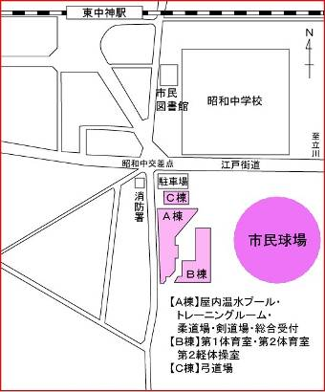
駐車場
こちらの立体駐車場をご利用ください。
※Ｂ棟 第１体育室：合同稽古会場
第２体育室：参加者更衣場所
第２軽体操室：役員・八段更衣場所

